五育高中推動學生水上教育實施計劃

一、目的：為加強學生水上活動安全之觀念及降低學生從事水上活動發生意外之機率，進而增加學生從事多樣化的活動，增進身心健康。
二、實施方法：
(一)利用暑期輔導期間所排之游泳課，進行游泳之教學。
(二)於上課期間進行游泳技能之教學、觀念之灌輸；若時間允許，則進行實地演練。
(三)成立游泳社團，加強游泳技術之熟練及進步。
(四)社團活動以樂趣化教學為主，提升學生學習意願。
(五)上學期以蝶、仰、蛙、自四式為主，提升基本泳力；下學期以水中救生的自救部分為主。
三、經費來源：
(一)由所有參與之學生分擔為原則。
(二)申請教育部補助經費，以減輕學生負擔。
四、工作效益：
(一)預計暑期活動結束，學生能學會基本的打水以及划手，並且讓大部分學生熟悉水性，不再對水有恐懼感。
(二)對於參與社團之學生，在一學年的社團活動結束之後，能達到水中自救的程度。
五、本計畫經行政會報討論通過後實施；修正時，亦同。
附件-基本救生
救援的主要目標有二，其一在減少災害的損失，其二在避免災情的擴大。維護救援者的安全，為達成救援目標的首要工作。救援者在岸邊或以限制性的涉水方式施救，通稱為「基本救生」，亦為最快速、最安全的救生方法。不需要特別的水上救生訓練，只需要具備正確的救生概念，經過簡單的練習即可做到。
一、藉物救援：
運用任何可以延伸或抛擲的物品，給予救援。
(一)延伸法：
依現場地形地物，首先確認自己站立地點、姿勢是否穩固，利用可使用之延伸物救援，如樹枝、木桿、竹竿、汽車天線、救生鈎等硬質延伸物，或衣服、毛巾、消防水管等軟質延伸物，伸向溺者給予救援。伸出時要注意尖硬物件會造成溺者傷害的因素，應由溺者身側橫向移動交給溺者，不可直接伸向溺者，以防刺傷。
狀況緊急又無法找到可供利用的物件，溺者位置在伸手可及之處，才使用你的手，否則最好不要直接伸手救援（圖3-1之①②③）。

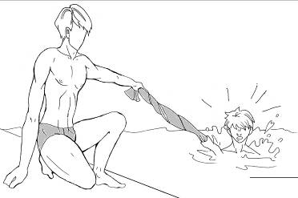

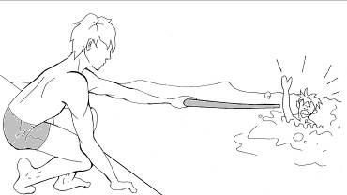

圖3-1之①②③
①
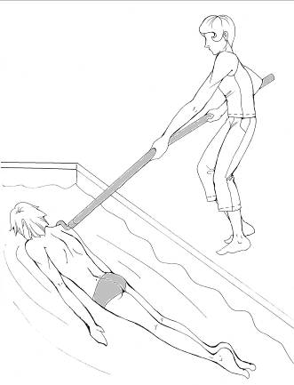

③

②

(二)抛擲法：
1.繩索：將繩索前端打結(增加重量)，抓在繩子的另一端，直接拋向溺者，繩
索應越過其頭部（圖3-2之①）。
2浮具連結繩子：將救生圈綁在繩子的一端，手抓住繩子的另一端(不得纏繞手腕或固定在身上)抛給溺者，拖其回岸（圖3-2之②）或用繩子連結其他浮具抛給溺者（圖3-2之③）。

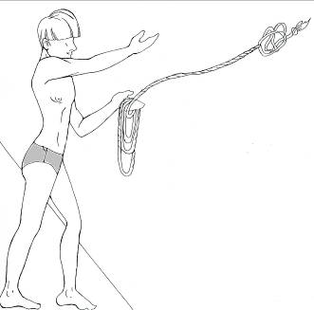

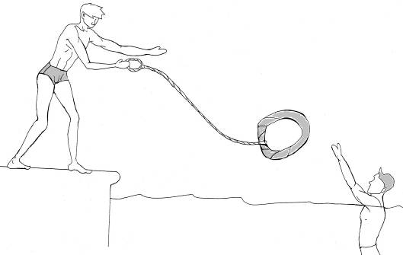

圖3-2之①②③
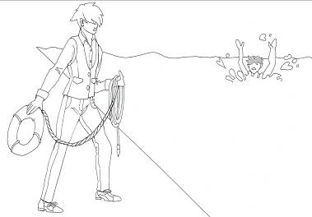

①
②

③

3.救生拋繩袋：將浮水救生繩裝入布袋內，握住繩子的一端(不得纏繞手腕或固定在身上)，直接拋向溺者(越過其頭部)，拖其回岸（圖3-3）。
4.隨手可得的漂浮物：可直接將漂浮物，如保麗龍、冰桶、球類、內胎、塑膠袋(充氣、加水)等，拋向溺者，使其能藉物漂浮水面，等待救援（圖3-4）。

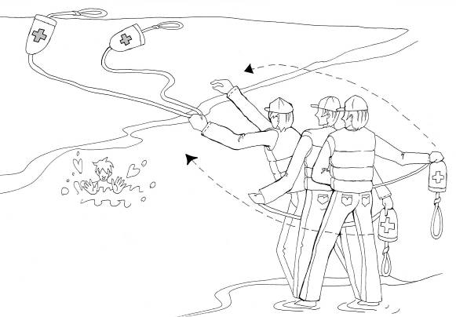
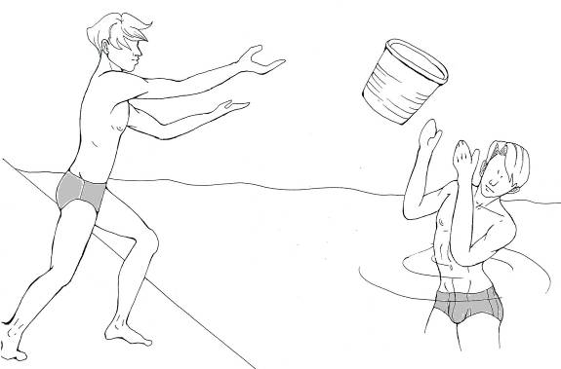

圖3-4
圖3-3

二、徒手救援：
無法藉物救援時，才可使用徒手救援。
(一)手援：
溺者落水處，距離岸邊很近。救援者趴俯岸邊，抓住岸邊固定物，另一手抓住溺者，拖其上岸（圖3-5）。
(二)腳援：
在手援達不到的距離，用腳去拖救，如此可增加拖救的距離。溺者抓住救者腳部時，立刻拖其回岸（圖3-6）。
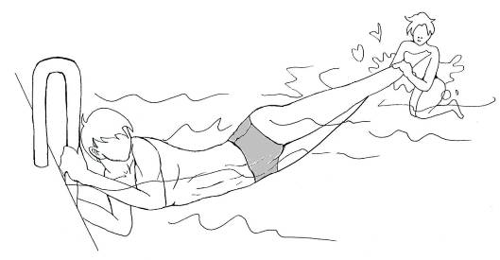

圖3-6
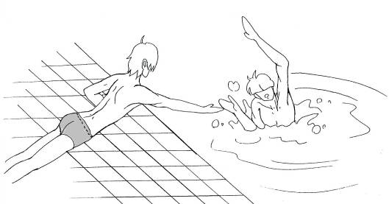

圖3-5

三、涉水救援：
涉水救援的要件為風平浪靜、無湍急水流且水深不超過救援者的腰部。
(一)涉水藉物救援：
攜帶漂浮物涉水接近溺者，以不接觸溺者的方式，引導溺者抓住漂浮物(如救生圈、救生浮標等) （圖3-7）或延伸物(如木板，樹枝等) （圖3-8），以不直接接觸的方式救助溺者上岸，不會有糾纏的危險，對救者與溺者都非常安全。

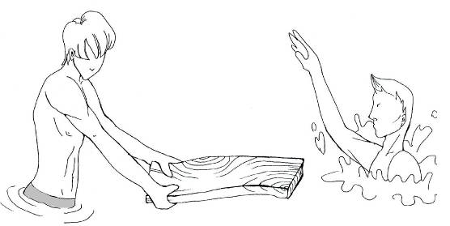

圖3-8
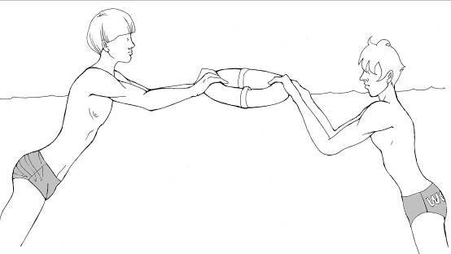

圖3-7

(二)涉水徒手救援：
救援者必須先確認自己站立地點，在水深不超過腰部且能夠以穩固的姿勢站在水底的位置，將自己固定，用手伸向溺者，待抓牢之後，拖救其回岸（圖3-9）。

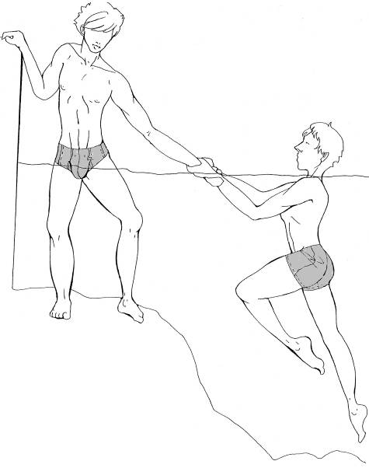
圖3-9

資料來源：中華民國紅十字總會

